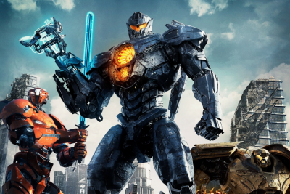
Pacific Rim: Povstanie
(Pacific Rim: Uprising)
Premiéra: 22. 3. 2018

UIP - Universal, USA, 2018
Réžia: Steven S. DeKnight
Scenár: Emily Carmichael, Kira Snyder
Hudba: Lorne Balfe
Kamera: Daniel Mindel
Hrajú: John Boyega, Scott Eastwood, Rinko Kikuchi, Charlie Day

Kaiju versus Jaegeri. Monštrá z vesmíru versus pilotovaní obrí roboti. Druhé kolo. Vo výpravnom akčnom sci-fi Pacific Rím: Povstanie sa opäť hrá o planétu Zem a my prehrávame.
Po prvýkrát sme ich dokázali zastaviť. Lenže to, čo mimozemskí tvorovia Kaiju napáchali na Zemi v prvej časti akčného sci-fi Pacific Rím, bola iba predohra k tomu, čo si pre ľudstvo pripravili teraz. Hviezda Star Wars John Boyega a Scott Eastwood z Rýchlo a zbesilo vedú tím, ktorý je poslednou nádejou pre prežitie planéty.
Členovia tohoto tímu sú piloti ovládajúci Jaegerov, obrích robotov, ktorí svojou veľkosťou a vybavením dokážu konkurovať rovnako vybaveným Kaiju. Jake Pentecost (John Boyega) k nim dlho patril, ale potom sa vykašlal na svoj talent aj na odkaz svojho otca, ktorý v boji proti Kaiju obetoval svoj vlastný život. Radšej prežíva v ilegalite a na živobytie si zarába rôznymi nelegálnymi aktivitami. Počas jednej takejto akcie narazí na pätnásťročnú Amaru, ktorá dokázala ukradnúť a rozchodiť pôvodne na likvidáciu určeného Jaegera. Než sa títo dvaja stačia dostatočne zoznámiť, majú v pätách Zákon. Aby unikli trestu, začlenia sa do programu výcviku nových pilotov Jaegerov. Jake po boku svojho bývalého parťáka Lamberta (Scott Eastwood) ako inštruktor a Amara ako nádejná pilotka. Všetci dúfajú, že si trenérske schopnosti nikdy nebudú musieť vyskúšať v reálnom boji. Lenže tá prichádza. Skôr, než si všetci priali, a odkiaľ to nikto nečakal.
Režisér prvého dielu, legendárny Guillermo del Toro, sa pri pokračovaní uspokojil s rolou producenta, pretože natáčanie sa prelínalo s natáčaním jeho srdcovej záležitosti, na 13 Oscarov nominovaný film Podoba vody. Jeho nástupca Steven S. DeKnight sa tým pádom ocitol v pomerne nezávidiahodnej situácii. "Nechcel som Guillerma ignorovať vo všetkom, čo do tej doby vytvoril, je to príliš výnimočné. Na druhej strane som ani nechcel slepo nasledovať majstra. Chcel som ten film natočiť tak, aby ľudia odišli s nadšením a nie s pocitom, že toto už videli, " hovorí režisér.

Prístupnosť: od 12 rokov
Žáner: akčné sci-fi
Verze: anglicky so slovenskými titulkami (2D DCP), český dabing (2D a 3D DCP)
Stopáž: 111 min
Formát: 2D DCP, 3D DCP, zvuk 5.1, 7.1, ATMOS-ST, IMAX/3D-ČT

